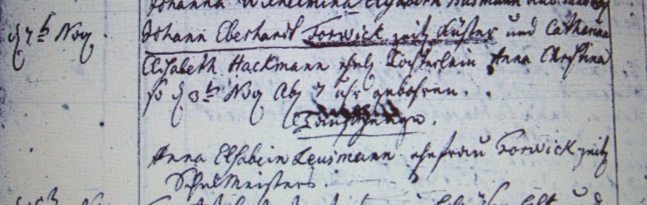

Kirchenbuch Herringen 1767; ARCHION-Bild 9 in „Taufen 1765 – 1809“
Abschrift:
d. 7ten Nov.; Johann Eberhardt Forwick zeit. (derzeitiger, KJK) Küster und Catharina Elisabeth Hackmann ehel. Töchterlein Anna Christina so d. 3ten Nov. Ab. 7 Uhr gebohren.
Taufzeuge: Anna Elsabein Ehefrau Forwick zeit. Schulmeister“.

